# 移动端暖暖关卡执行案V1.2

|  |  |  |  |
| --- | --- | --- | --- |
| 板本 | 更新时间 | 更新内容 | 更新人 |
| V1.2 | 2014-11-19 | 优化换装界面服装列表的描述 | 章钰鑫 |
| V1.1 | 2014-11-19 | 增加换装界面的描述 | 章钰鑫 |
| V1.0 | 2014-11-18 | 1. 删除关卡数据中对于通关分数的要求 2. 将关卡评级与分数范围归类到关卡包含数据中 3. 将单件服饰的特殊关卡的计算方式修改为连同系统搭配的服饰与玩家搭配的服饰一同计算 4. 玩家通关后会获得N个服饰作为奖励 5. 描述优化：通关上一关卡只是会显示下一关，显示关卡并不代表解锁关卡 6. 增加获得奖励界面，与奖励弹框的格式 | 章钰鑫 |
| V0.3 | 2014-11-4 | 细节描述优化 | 章钰鑫 |
| V0.2 | 2014-11-4 | 1、增加关卡包含数据  2、增加地图包含数据  3、增加特殊解锁条件  4、细节描述优化 | 章钰鑫 |
| V0.1 | 2014-11-4 | 创建文档 | 章钰鑫 |

1. 概述

* 增加移动端暖暖的游戏搭配关卡
* 每个关卡包含了一些过关要求的属性与关卡剧情
  + 风格
  + 风格权重
  + 特例名单
* 玩家根据关卡剧情的中提示搭配的要求搭配衣服，之后系统根据算法将玩家的搭配给予评价与奖励

1. 数据部分
   1. 关卡包含数据（需要支持动态可配）

|  |  |  |
| --- | --- | --- |
| 属性 | 举例 | 说明 |
| 编号 | 1-1 | 前面的1代表第N张地图，后面的1代表地图的地N关 |
| 关卡名称 | 神秘的来宾 | 这关关卡的名字 |
| 关卡时间 | 120S | 该关卡需要在120秒内完成 |
| 关卡开放时间 | 2014年11月5日-2014年11月7日 | 该关卡只在11月5日至7日内开放 |
| 风格 | 性感、成熟、前卫 | 每个关卡最多可以配置3个风格 |
| 风格权重 | 40%性感＋30%成熟＋30%前卫 | 每个所占风格的权重 |
| 特例名单 | 长袖+1，短袖-1 | 该主题下对服饰特征的特别要求  分为加分项和减分项 |
| 各评级的奖励及权重 | 热情动作卡 权重2568 | 玩家通关获得的奖励及该奖励的权重 |
| 关卡解锁要求 | 解锁这个关卡的解锁条件 | 解锁这个关卡的条件 |
| 关卡过关评级 | B | 玩家想通过这个关卡需要评级达到B或B以上 |
| 玩家得分 | 13956 | 记录玩家在该关卡最高得分 |
| 各个评级奖励 | 评级为B，则获得B级的奖励，且每个奖励获得的概率与范围随机 | 每个关卡不同的评价可以获得的奖励内容与权重都不一样 |

* 关卡评级与分数范围（需要支持动态可配）

|  |  |
| --- | --- |
| 评级 | 分数范围 |
| SSS | XXXX~XXXX |
| SS | XXXX~XXXX |
| S | XXXX~XXXX |
| A | XXXX~XXXX |
| B | XXXX~XXXX |
| C | XXXX~XXXX |
| D | XXXX~XXXX |
| F | XXXX~XXXX |

* 1. 地图包含数据（需要支持动态可配）

|  |  |  |
| --- | --- | --- |
| 属性 | 举例 | 说明 |
| 地图解锁条件 | 拥有150件服饰 | 解锁这个地图的特殊条件 |

* 1. 评级消耗体力数量（需要支持可配置）

|  |  |
| --- | --- |
| 评级 | 消耗体力数量 |
| SSS | M |
| SS | M |
| S | M |
| A | M |
| B | M |
| C | M |
| D | M |
| F | N |

1. 逻辑部分
   1. 流程图



* 需要有N张地图，并且每张地图根据需求会配有M个关卡
  + 地图不是一次性将所有关卡显示出来，只会显示你已经搭配过或你可以搭配的关卡
* 若上一关卡评级获得F以上的评分，则算作过关，将给与玩家奖励并且开启下一关关卡
* 每关关卡流程为：关卡剧情与关卡要求提示→玩家搭配→系统计算分数→给予评价
  + 每个关卡都包含了相对应的过关条件
  + 玩家需要根据关卡剧情中的提示来搭配服饰
  + 系统通过搭配算法来计算玩家所搭配的服饰在该关卡的分数（计算方式与逻辑见相关执行案）
  + 根据玩家搭配服饰的最终得分得出评级，并且给予评级相对应的奖励

关卡类型不同，评级的分数范围也就不同

* 需要支持配置关卡的特殊过关条件
  + 单件特殊关卡
    - 只要求玩家根据要求搭配某一个部件或者几个部位的服饰，最后系统根据玩家所搭配的服饰连同系统给出的其他部位的搭配一起计算评级并且给予奖励
  + 限时特殊关卡
    - 要求玩家在多少秒完成这个关卡，超过时间则算过关失败
  + 活动特殊关卡
    - 在配置的时间内开启活动地图，地图中有很多关卡
    - 该地图的关卡只在配置的时间内可以挑战
    - 活动时间结束后，活动地图会消失
* 需要支持配置关卡的特殊解锁条件
  + 服饰数量特殊关卡
    - 解锁该关卡需要玩家拥有衣服总数量达到XXX
    - 解锁该关卡需要玩家玩家某部件服饰总数达到XXX
  + 评价要求特殊关卡
    - 要求玩家X关获得N或N以上的评级
* 玩家每个关卡首次玩时，都不可跳过关卡剧情对话，搭配过该关卡后，再次挑战该关卡时方可跳过剧情对话
* 玩家结束剧情对话部分后，则进入换装部分（见相关执行案）
* 换装完毕后，接入评算部分（见相关执行案），并且根据得出的分给予不同的评级与奖励
  + 玩家获得F评级则消耗N点体力，F以上评级消耗M点体力
  1. 奖励部分
* 固定奖励
  + 每关关卡结束后，系统会给予玩家N个服饰，供其他关卡搭配
* 随机奖励
  + 随机奖励demo版本不做

1. 界面部分
   1. 地图与关卡

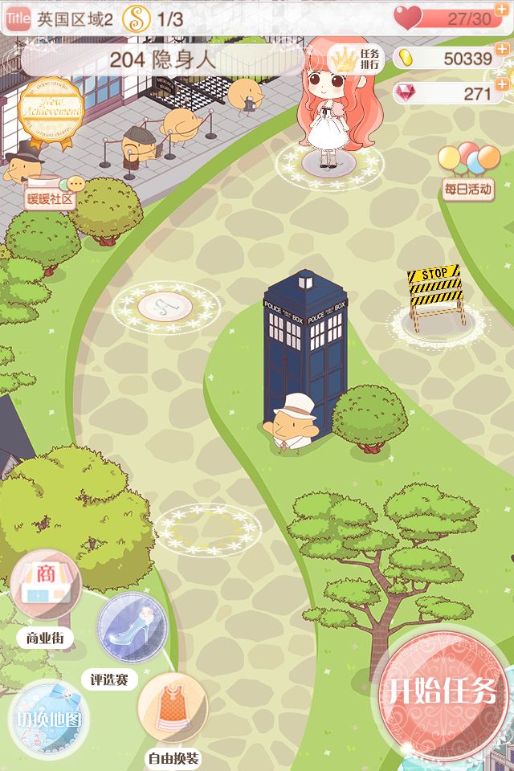

* 每张地图每个地图需要有背景并且有N个关卡，关卡需要用类似于道路一样串联起来



* 每个关卡用一个光圈（未通关上一关卡，则下一关卡不给于显示）
  + 未挑战过的关卡，光圈中间为空，玩家点击后，会播放人物走进光圈中的效果，播放完后，接入剧情对话
  + 已经过关后的关卡需要在光圈中间部分部分显示当前该关的评级
* 完成一个关卡可显示下一关去，此时需要将镜头缓缓移动到下一个关卡的位置上，之后出现几颗星星炸开的效果，播放完后镜头缓缓移动回到玩家身上
* 若玩家未达到解锁关卡条件，则点击关卡后，弹框将条件提示玩家
  + 弹框内容：您未达到解锁条件哦~解锁条件为：XXXXXX(需要支持可配置)
  + 弹框按钮：

确定：点击后关闭弹框

* 玩家未达到解锁地图条件时，也需要弹框提示玩家，弹框内容和逻辑与未达到解锁关卡条件时的弹框一致
* 玩家点击光圈，玩家人物则走到光圈中，播放完效果后，接入剧情对话
  1. 剧情对话

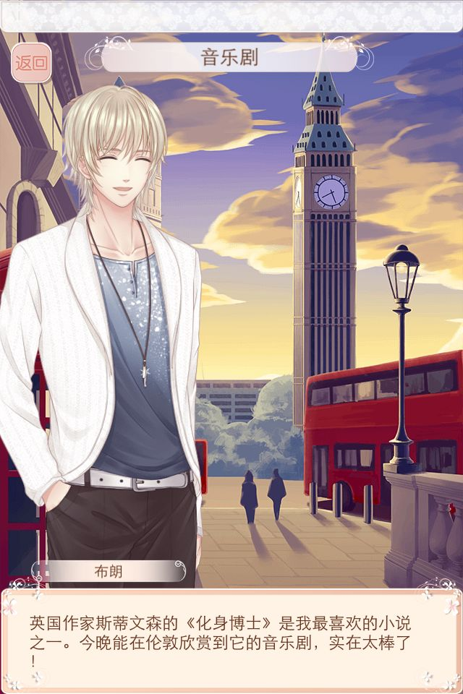

* 玩家点击关卡后，通过loading进入剧情对话，点击屏幕中除去返回按钮之外任何地方，皆可跳过该操作
  + 若在该对话未说完时，点击屏幕，则立刻将该端对话内容全部显示完全，再次点击方可切换到下一段对话
  + 若已经说话一段对话时，点击屏幕，则直接切换到下一段对话

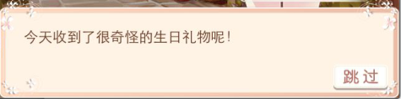

* 每关首次挑战时，不可跳过剧情对话，非首次挑战关卡时，右下角才会出现跳过按钮，点击后跳过剧情对话

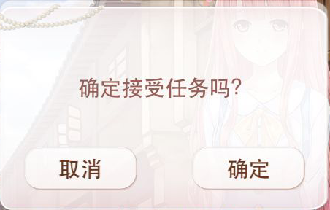

* 剧情对话结束时，会弹框询问玩家是否接取该任务
  + 弹框内容：确定接受任务吗？
  + 弹框按钮：

取消：点击取消后，返回世界地图

确定：点击确定后，进入玩家搭配服饰界面

* 1. 服饰搭配

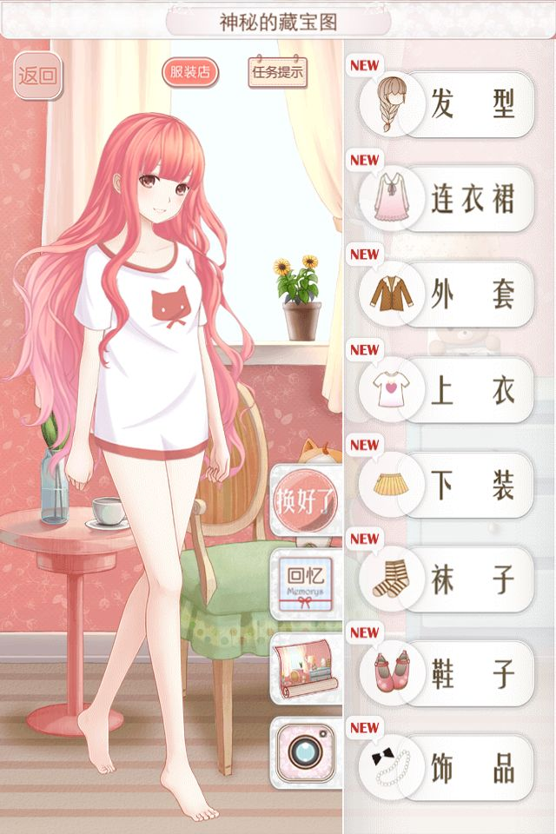

* 在玩家搭配服饰的界面，顶条需要显示该关卡的名字
* 在顶条下方左侧需要有有三个功能按钮，摆放位置如图
  + 一个“返回”按钮，点击后返回主界面
  + 一个“服装店”按钮，点击后进入服装商场
  + 一个“任务提示”按钮，点击后弹出任务提示窗口

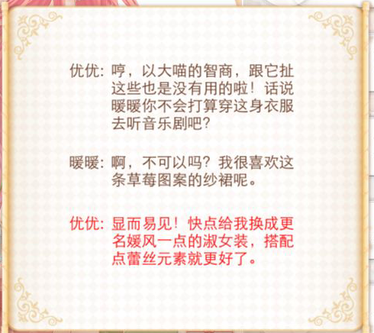

* + - 任务提示界面需要将该关卡的说话的NPC名字与所说的话显示出来，并且包含了过关要求的对话，需要用红色显示该段对话与NPC名字
* 按钮下方显示玩家所装扮人物的形象

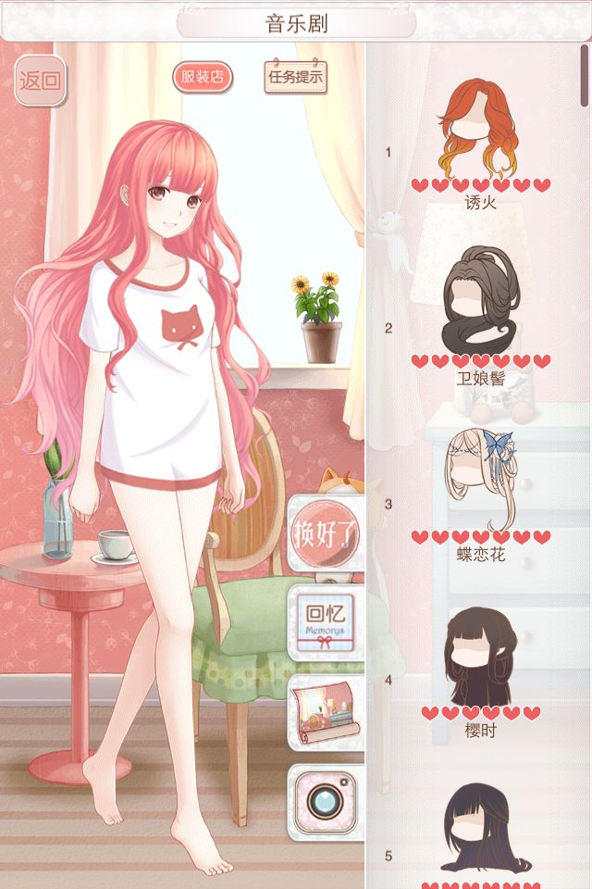

* 右侧需要有一排各个部件服饰的按钮列表，点击某个部件服饰的按钮后将此排按钮列表匀速向右收回，并且匀速向左拉出玩家所拥有该部件的列表
  + 并且所有服饰排列顺序并且表上数字：星级越高的，就排列就越前面。若星级相同，则在这个基础在按照获得该服饰的时间排列，获得该服饰时间越近，则排的就越前面



* + 玩家试穿了某个服饰后，服饰需要打上“use”的图章，示意玩家该服饰为当前试穿的服饰
    - 每件服饰显示的格式为：上方服饰图板，中间显示该服饰的星级，星级下方显示服饰名称

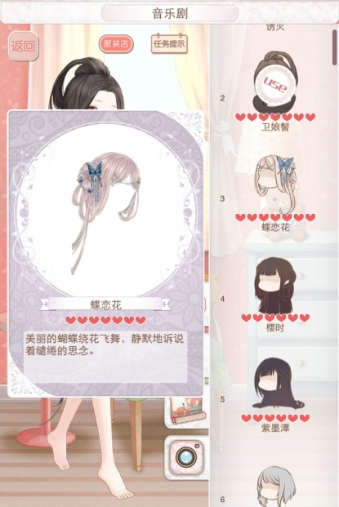

* + - 按住图标后有按住效果：人物显示区域会出现该服饰的服饰详情框，松开服饰详情框则会消失（服饰详情框效果与位置如上图）
  + 点击人物区域（除了按钮与服饰列表）可以从拥有的部件列表用返回各个部件列表



* 在部件列表区域的左侧（如图位置）需要有四个按钮（demo版本只需要实现“换好了”这个按钮功能，其他按钮无需考虑）
  + “换好了”按钮，点击后跳转到结算界面
    - 若玩家当前未换装，则弹框提示玩家
    - 弹框内容：不换衣服就出门~哼哼可是会鄙视你的哦~
    - 弹框按钮：

确定：点击后关闭弹框

* 搭配完成后回根据玩家搭配的服饰进行评算（见相关执行案）
  1. 结算界面

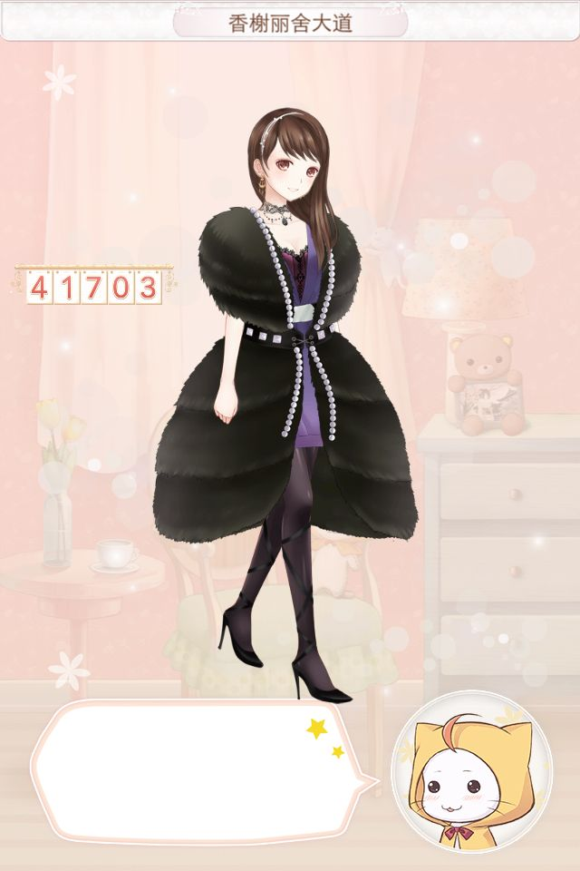

* 系统会根据玩家搭配的进行评算（见相关执行案）
* 进入结算界面时候，评分牌会放大在屏幕中间，并且分数从个位数开始滚动
  + 每次滚动只会滚动一位数字，已经滚动的数字固定不需要变化，未滚动的数字固定为0
  + 每个数字滚动时间为2秒（暂定），在这个时间中，数字要快速的从0~9进行滚动，但滚动时间到的时候，一定要固定在玩家应该获得的该位数应该获得的数字上
* 玩家得分滚动展示完毕后定格在中间2秒（暂定），之后，分数牌从中间移动到左侧变移动并且会渐渐缩小直到正常大小
* 分数牌移动完毕后，点击下屏幕任何地方，在分数牌的上方将出现玩家得分的评级
  + 评级出现需要盖章效果
* 评级出现后，会出现该评级随机出的评语

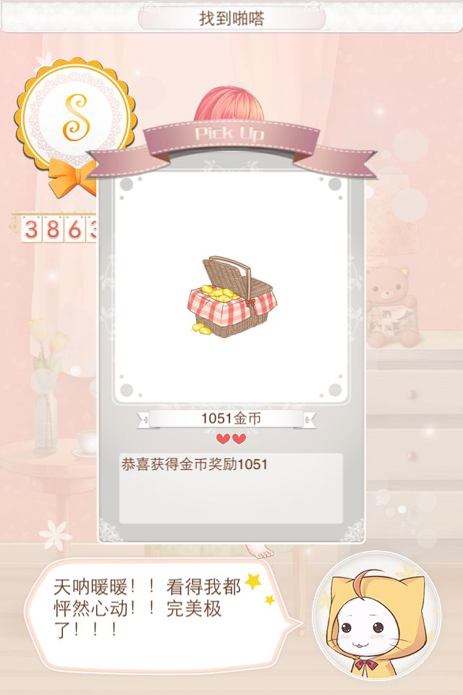

* 评语出现后，将会弹出玩家挑战关卡所获得的奖励
  + 每个奖励出现时，都需要再次点击屏幕，上一个奖励会消失下一个奖励才会出现
  + 所有奖励弹完后，则会自动返回主界面
* 奖励显示格式
  + 标题：pick up
  + 奖励图标：需要在标题下方显示奖励的图标
  + 奖励个数与名称：需要在图标下方显示奖励的个数与名称
  + 奖励星级：奖励的该道具的星级
  + 奖励文字描述：
    - 金币类奖励文字：恭喜获得金币奖励XXXX（金币的数量）
    - 设计图类奖励文字：这是一张设计图
    - 道具与服饰类奖励文字：为该物品在商城中的描述文字